图书馆新书导读204期
- 题名：沉睡魔咒  作者：美国迪士尼公司著  出版社：华东理工大学出版社  出版年：2017  索书号：H319.4/2173  馆藏地：第四借阅室  导读：  《迪士尼大电影双语阅读.沉睡魔咒 Maleficent》为华东理工大学出版社与迪士尼合作推出——地道的英文，优美的译文，实用的注释，彩色的全真剧照，精美的制作！大量全真剧照：大量电影剧照，完整还原电影精彩场面，带你走近电影中的Maleficent，从她的视角来读《睡美人》的故事！精美的制作：精心设计的中英对照版式、合理布局的电影剧照、精挑细选的纸张……无一不是为了呈现给您一场视觉上的饕餮盛宴，无一不是为了做出一本让您拿起来就舍不得放下的书！ | 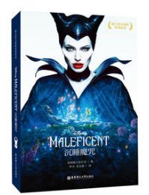

 | - 题名：飞屋环游记  作者：美国迪士尼公司著  出版社：华东理工大学出版社  出版年：2017  索书号：H319.4/2170  馆藏地：第四借阅室  导读： 《迪士尼大电影双语阅读.飞屋环游记 UP》为皮克斯3D电影《飞屋环游记》同名小说，讲述了老人卡尔曾与老伴约定去一座坐落在遥远南美洲的瀑布旅行，却因生活奔波一直未能成行，直到政府要强拆自己的老屋时才决定带着屋子一起飞向瀑布，路上与结识的小胖子罗素一起冒险的经历。本书由迪士尼官方授权，中英双语对照，配有大量电影彩色剧照及英文难词注解. | 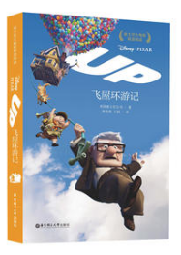
③题名：魔法奇缘  作者：美国迪士尼公司著  出版社：华东理工大学出版社  出版年：2017  索书号：H319.4/2166  馆藏地：第四借阅室  导读：当世俗大盗费林?雷德与一头金色长发的独居公主乐佩相遇，一场疯狂的冒险就要开始了。乐佩从小就被囚禁在一座神秘而与世隔绝的高塔里，她想要离开这里去看看外面的世界，但这个计划的实施离不开费林的帮助……本书为迪士尼2010年推出的3D电影《魔发奇缘》同名双语小说，由迪士尼官方授权，中英双语对照，配有大量电影彩色剧照及英文难词注解！ |  | 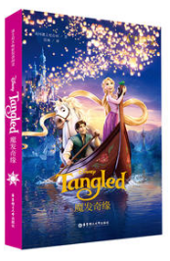

④题名：玩具总动员  作者：美国迪士尼公司著  出版社：华东理工大学出版社  出版年：2017  索书号：H319.4/2168  馆藏地：第四借阅室  导读：  安弟有许多玩具。当他外出时，他的玩具们便都有了生命，自成世界，过着自己的生活。牛仔胡迪一直是安弟*喜欢的玩具，但是巴斯光年的出现改变了一切！失宠的胡迪为了巩固自己的地位，试图将他赶走。然而在一次意外中，胡迪和巴斯闯进了一位可怕的邻居家中，很快他们便意识到，如果想逃离那里，就必须相互合作……《迪士尼大电影双语阅读?玩具总动员 Toy Story》为迪士尼经典电影《玩具总动员》同名小说，由迪士尼官方授权，中英双语对照。 | 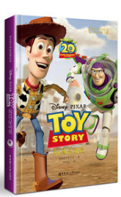

⑤题名：加勒比海盗  作者：美国迪士尼公司著  出版社：华东理工大学出版社  出版年：2017  索书号：H319.4/2174:5  馆藏地：第四借阅室  导读： 令人闻风丧胆的萨拉查船长率领着一众夺命亡灵水手逃出了魔鬼三角区，扬言要杀尽世界上所有的海盗，头号目标就是杰克船长。想要改写命运，杰克船长唯一的希望就是找到传说中的海神波塞冬的三叉戟，拥有它就能拥有统治整个海洋的力量。 | 